

Ceci est la page de connexion dans laquelle nous pouvons rentrer nos identifiants (non d’utilisateur ou adresse mail) et notre mot de passe.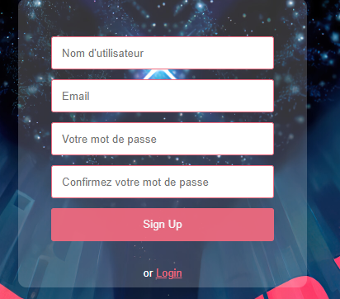

Nous pouvons aussi nous enregistrer afin d’avoir un compte lorsque l’on arrive sur le site pour la première fois

Ensuite il y a le choix entre les 4 ligues lorsque l’on se connecte, ici ma base de données n’est pas rempli à 100% et par conséquent un nombre de joueurs conséquent ne s’affiche pas.

Ici nous pouvons retrouver donc les équipes et leur performances que l’on peut trier par. (victoires/défaites, alphabet)

Puis en dernière page nous avons les joueurs de l’équipe qui nous intéresse et les informations les concernants